八下物理 | 必会题型专练
【浮力图像类】专题练习
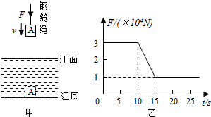
【一】图是修建码头时用钢缆绳拉着实心长方体A沿竖直方向以0.3 m/s的速度匀速下降时的情景。图乙是A下降到水底之前钢缆绳对A的拉力F随时间t变化的图象。求：

（1）长方体A的高度；
解：由图乙可知，长方体A从下底面接触水面到刚好浸没所用的时间：t=15s-10s=5s，
根据v=s/t可得，长方体A的高度：
s=vt=0.3m/s×5s=1.5m；
答：长方体A的高度为1.5m．
（2）长方体A浸没在水中后受到的浮力;
解：由图乙可知，前10s钢绳的拉力不变，等于物体A的重力，此时物体在水面以上，
所以拉力与重力是一对平衡力，则：G=F=3×10⁴N，
10～15s，钢绳的拉力减小，是物体A从与水面接触到完全浸没，
由图可知，当A完全浸入水中时，拉力F′=1×10⁴N，
所以石料受到的浮力：F浮=G-F′
=3×10⁴N-1×10⁴N=2×104⁴N；
答：长方体A浸没在水中后受到的浮力为2×10⁴N．
（3）长方体A的密度。
解：根据F浮=ρ水gV排可得，A的体积：
V=V排=F浮/ρ水g
=2×10⁴N/1×10³kg/m³×10N/kg=2m³，
所以A的密度：ρ=m/V=G/Vg
=3×104N/2m³×10N/k=1.5×10³kg∕m³；
答：长方体A的密度为1.5×10³kg∕m³．

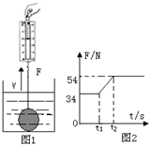
【二】如图1所示，在底面积为10⁻² m² 的容器中有一重物，现利用弹簧测力计将其拉出水面，弹簧测力计的示数F随时间变化的图象如图2所示，根据图象信息，计算

（1）物体被拉出水面之前受到的浮力；
解：由图2可知，t2时刻，物体被完全拉出水面，则重力等于拉力，即G＝F拉＝54N，
0～t1时刻，物体完全浸没在水中，弹簧测力计的示数F示＝34N，
所以，物体被拉出水面之前受到的浮力：
F浮＝G﹣F示＝54N﹣34N＝20N；
（2）物体的密度；（g取10N/kg）
解：：物体浸没在水中，根据F浮＝ρ水gV排可得物体的体积： V物=V排=F/ρ水g
=20N/1×10³kg/m³×10N/kg=2×10⁻³m³
物体的质量： m=G/g=54N/10N/kg=5.4kg
物体的密度： ρ物=m/V物
=5.4kg/2×10⁻³m³=2.7×10³kg/m³
（3）物体被拉出水面，由于水面降低，容器底受到水的压强减小了多少帕？
解：根据V＝Sh可得水面降低的高度：
△h＝V/S=2×10⁻³m³/10⁻²m²＝0.2m，
水的压强减小量：△p＝ρ水g△h
＝10³kg/m³×10N/kg×0.2m＝2×10³Pa

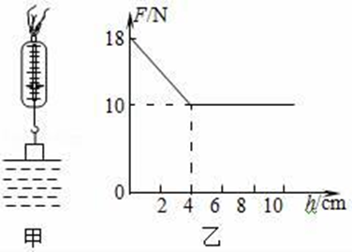
【三】用弹簧测力计悬挂一实心物块，物块下表面与水面刚好接触，如图甲所示。从此处匀速下放物块，直至浸没于水中并继续匀速下放（物块未与水底接触）。物块下放过程中，弹簧测力计示数F与物块下表面浸入水的深度h的关系如图乙。g取10N/kg，水的密度是1.0×10³kg/m³ ．求：

（1）物块受到的重力；
解：由图可知，物体未浸入水中时测力计示数为18N，故物体的重力为G＝18N
答：物块受到的重力为18N。
（2）物块完全浸没在水中受到的浮力；
解：物体全部浸入水中时，测力计的示数为F＝10N，则在水中受到的浮力为F浮＝G﹣F＝18N﹣10N＝8N
答：物块完全浸没在水中受到的浮力为8N。
（3）物块的密度。
解：由F浮＝ρ液gV排得，物体的体积为：V＝V排＝ F浮/ρ水g，
物体的重力为G，质量为m＝ G/g，
则物体的密度为：
ρ＝m/v ＝ G/g/F浮/ρ水g＝G/F浮ρ水
＝18N/8N×1.0×10³kg/m³＝2.25×10³kg/m³
答：物块的密度为2.25×10³kg/m³。

